
GRW



Configuración Seekop
Configuración Seekop

Módulo: | Servicio | Área: | Servicio
Concepto: | Servicio | Tipo: | Configuración

Cliente: | Desarrollador: | Fecha de elaboración:
Intelisis Solutions | Giovanni Trujillo | 20 de abril de 2021
Proyecto: | Versión: | Fecha de última modificación:
Configuración Seekop | 6000 | 20 de abril de 2021

INTRODUCCIÓN:

Para que se pueda visualizar las Citas de Servicio que se envían por parte de Seekop, es necesario contar con un permiso en el DMS para que el usuario (Consultor, Agente de Soporte o Desarrollador) pueda iniciar con la configuración de la interfaz de Seekop.
Se va a configurar:

- Permiso especial - Usuario
- Configurar interfaz Seekop
- Captura de Catálogo de Unidades Seekop y Paquetes Seekop

Permiso especial - Usuario

Es necesario que el Usuario encargado de configurar las diferentes interfaces que va a contar la agencia cuente con un Permiso Especial, este permiso le va a permitir dar de alta y capturar la información que requieran las diferentes interfaces.

Para ello ingrese a la ruta:

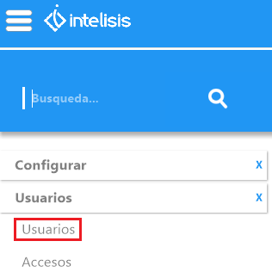
Intelisis – Configurar – Usuarios – Usuarios.

En el tablero de Control de Usuario, localice al Usuario que se le va a dar el permiso y de clic en Abrir.

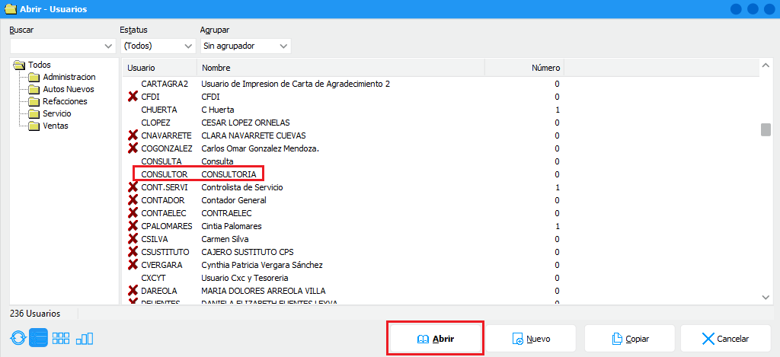

Una vez ingresado en el perfil del Usuario, en la parte superior de clic en Edición, a continuación, seleccione Permisos especiales.
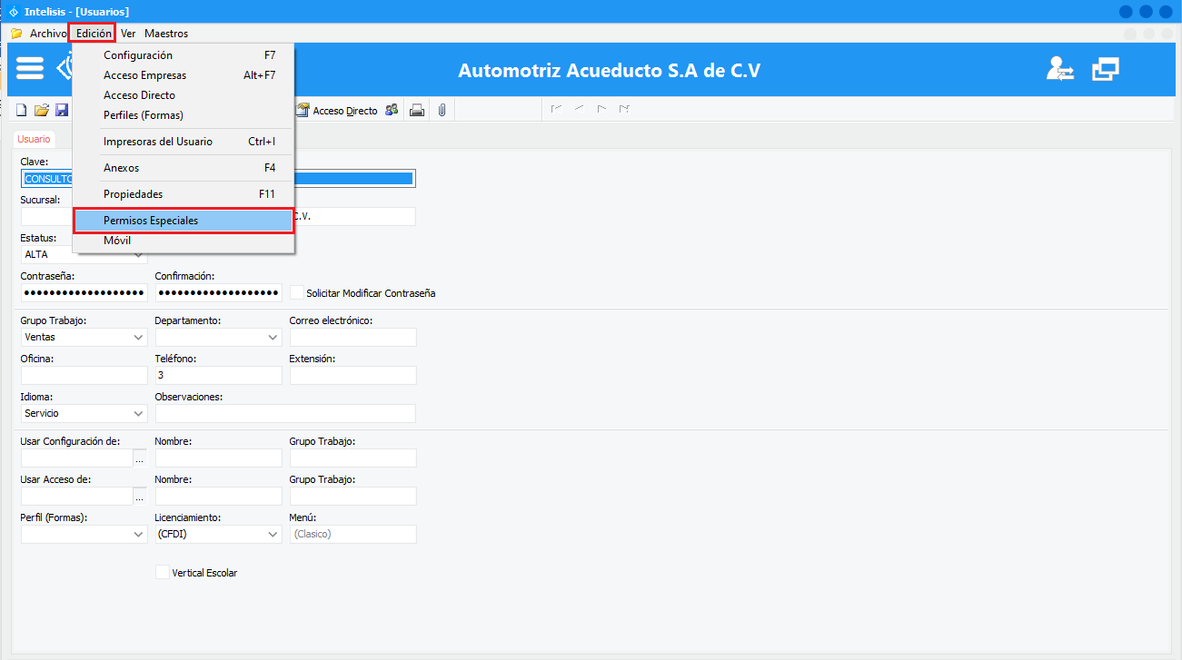

En la ventana de Permisos Especiales, de clic en el renglón, continúe dando clic en la flecha para desglosar los diferentes permisos, seleccione “ConfigInterfaces”, deje el campo Sucursal en blanco y de clic en Guardar y Cerrar.
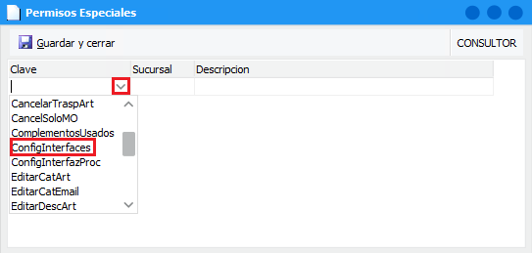
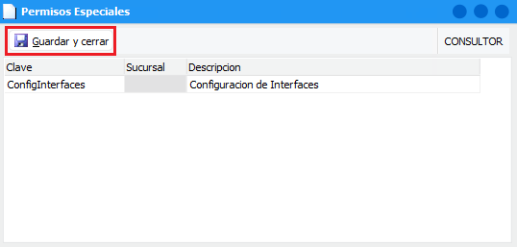

Con este permiso el Usuario podrá configurar las diferentes interfaces que cuente la agencia.

Configurar Interfaz Seekop

Para que se visualicen las Citas de Servicio que se envían desde Seekop, se tiene que dar de alta la Interfaz en la agencia y configurar los diferentes requisitos que solicita la interfaz.

La ruta a seguir es:

Intelisis – Herramientas – Automotriz – Interfaces – Interfaces
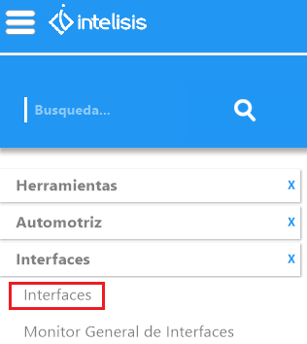

Se va a visualizar el Catálogo de Interfaces que se tienen dadas de alta en las Sucursales, al igual podrá dar de alta y configurar las diferentes interfaces. Para dar de alta una nueva interfaz, en la parte superior izquierda da clic en Edición y seleccione Alta de Interfaces.
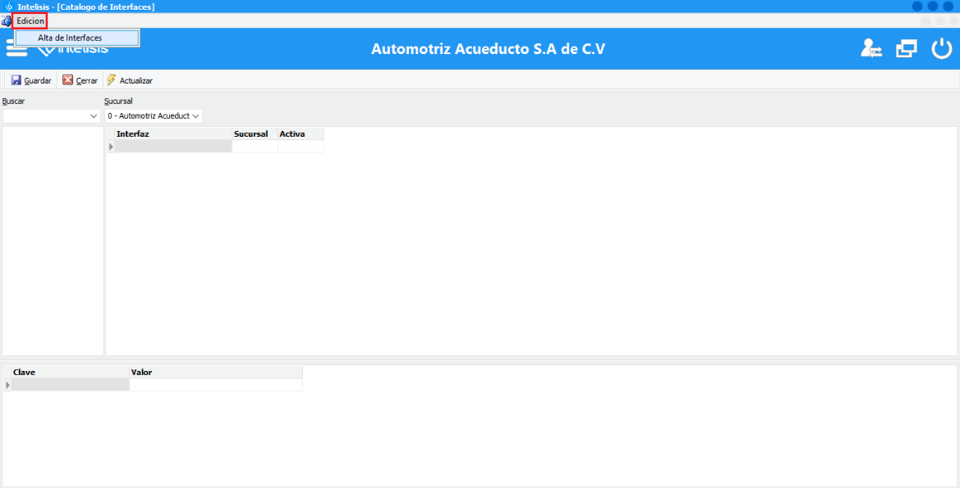

La ventana que se abre está dividida por tres secciones a configurar.

- Interfaces
- Parámetro de Interfaz
- Sucursales

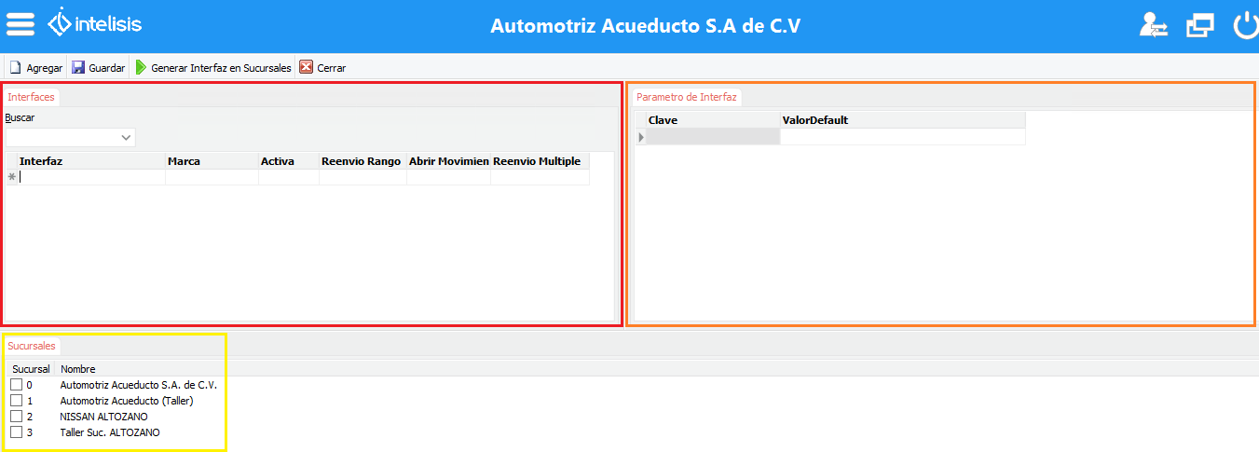

Interfaces
En este apartado se va a contar con todo el catálogo de Interfaces posibles de la marca, para la configuración es necesario el apoyo del departamento de Desarrollo, el desarrollador va a proporcionar la información que se va a colocar en los diferentes campos:

Nombre de la Interfaz – Se va a colocar el Nombre tal cual nos indique el área de Desarrollo.
Marca – Al momento de colocar el Nombre de la Interfaz y dar “Enter”, se coloca en automático.
Activa – Se coloca SI cuando la Interfaz está vigente
Cuando ya no se va a contar con la Interfaz se coloca NO

Los siguientes registros son configurables a lo que el desarrollador indique en las especificaciones de la interfaz

Reenvió Rango, Abrir Movimiento y Reenvió Múltiple.

En este caso para la Interfaz de Seekop queda configurada de la siguiente manera.

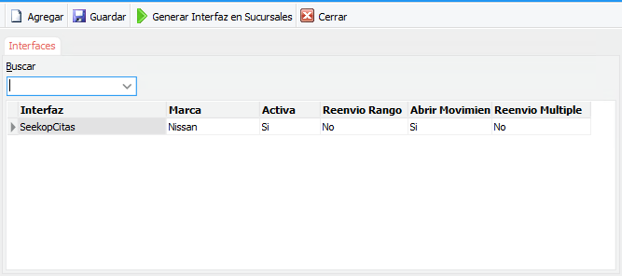

Parámetro de Interfaz
Cada interfaz va a necesitar ciertos requisitos o parámetros para su funcionamiento en el DMS, el desarrollador va a indicar cuales parámetros se necesitan dar de alta.

Para la configuracion de la interfaz de Seekop se van a dar de alta:

Usuario
AgenteServicio
EndPointConcludeAppointments
ClienteSeekop

Si se coloca información en la fila ValorDefault todos los movimientos que se creen en el DMS se darán de alta con la información colocada en todas las sucursales, sin embargo, si se deja en blanco podrá capturar con que información se va a dar de alta en cada sucursal.

La configuración queda de la siguiente manera.

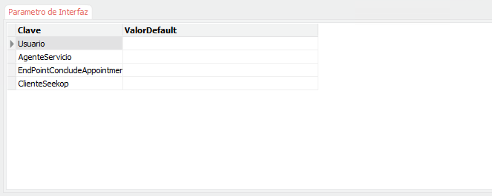

Sucursales

Este apartado se va a utilizar para indicar en que sucursales va a estar vigente la Interfaz, en el caso de la Interfaz Seekop solo se van a seleccionar las sucursales de tipo taller.

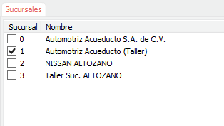

Una vez terminado de capturar y configurar la Interfaz, se da clic en el botón

En la ventana principal de Catalogo de Interfaces de lado izquierdo se visualizan las interfaces que se tengan configuradas en la agencia.
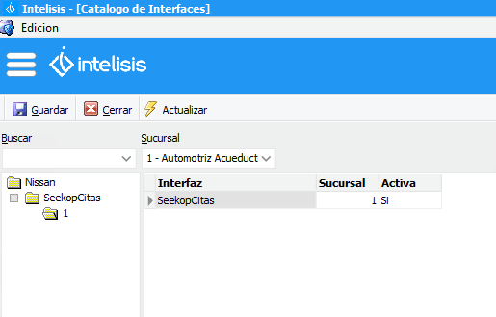

Cada vez que se configure una nueva Interfaz ya sea el área de Desarrollo, Soporte o Consultoría, van a hacerle llegar a la agencia los requisitos que se necesita la interfaz para capturar información en el DMS.

Una vez recibida la información, en la parte inferior izquierda en la ventana Catálogos de Interfaces, se van a visualizar los Parámetros que se dieron de alta, en los cuales se va a capturar la información recibida por la agencia.

Para la configuración de la interfaz de Seekop se va a capturar:

Usuario: Se solicitará el usuario que generará la afectación de cita que provenga de la interfaz Citas Seekop, este usuario simulará la afectación de una Cita de Servicio “Sin Afectar” a “Por Confirmar”.

AgenteServicio: Se solicita el Agente de Servicio que se usa en la afectación de Citas servicio, esto es por validaciones que no permiten la afectación si no está capturado un agente de servicio en la ventana.

EndPointConcludeAppointments: Esta información nos la proporciona el desarrollador.

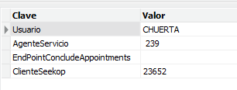
ClienteSeekop: Se solicita que la agencia genere un cliente genérico por sucursal, este cliente genérico es el que se estará configurando para que aparezca en las citas confirmadas, las cuales fueron generadas mediante la interfaz.

Terminado de capturar la información de clic en el botón de esta manera queda configurada la Interfaz de Seekop.

Catálogo de Unidades y paquetes Seekop

Para dar de alta los nombres de las Unidades y los Paquetes de Servicio que se presentan en la página de Nissan ingrese a la siguiente ruta:

Intelisis – Herramientas – Herramientas Seekop – Control Seekop.

En la nueva venta, en la parte superior se encuentran dos pestañas, donde se van a dar de alta las unidades y en la pestaña se va dar de alta los diferentes tipos de servicio que ofrece la agencia.

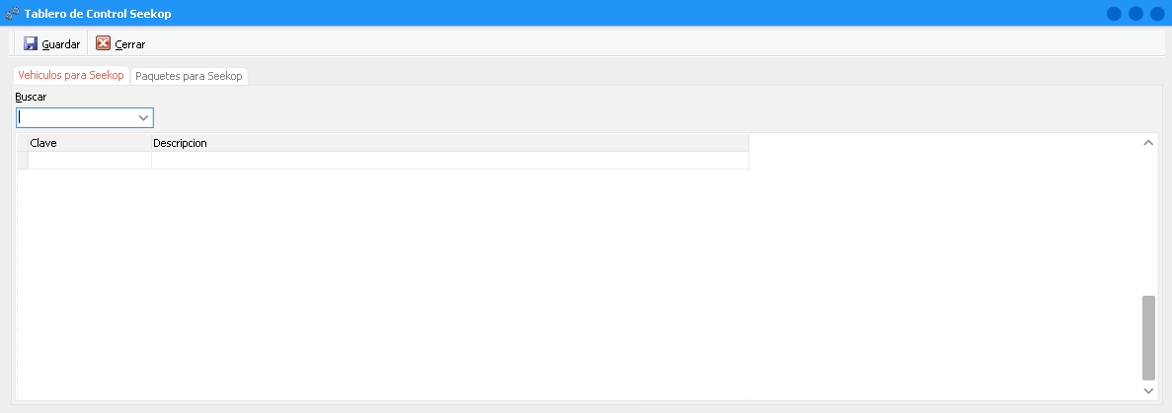

Vehículos para Seekop

En la primera pestaña, se van a colocar las unidades que se mostraran en la página de Nissan al momento de que estén capturando una cita de servicio.

Para elegir las unidades, da un clic en la celda y a continuación da clic en el botón de los tres puntos .

Se va abrir la ventana de catálogo de artículos, desglosé la carpeta Categorías, seleccioné Autos Nuevos y se mostrara las unidades que se tengan dadas de alta en el DMS.
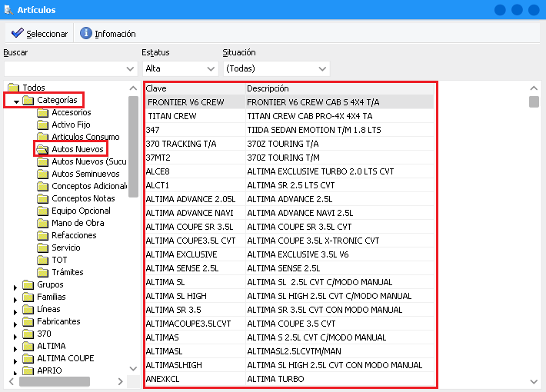

Una vez seleccionada la unidad, de doble clic en el artículo o de clic en el botón 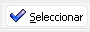 y se agregara al catálogo de Vehículos Seekop.
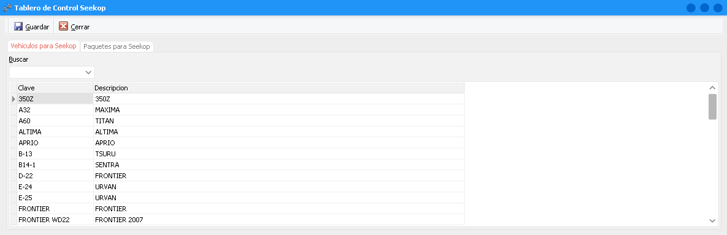

Paquetes para Seekop

En la segunda pestaña, se van a seleccionar los diferentes tipos de servicios que pueden realizar en la agencia, los cuales se mostraran una vez que se esté capturando la Cita de servicio.

Seleccionar a qué tipo de servicio corresponde, da un clic en la celda y a continuación da clic en la flecha para desglosar las diferentes opciones.
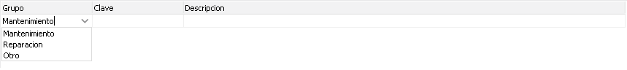

Para elegir los diferentes servicios que se tienen en la agencia, en la columna que por nombre lleva Clave, da un clic en la celda y a continuación da clic en el botón de los tres puntos .

Se va abrir la ventana de catálogo de artículos, desglosé la carpeta Categorías, seleccioné Mano de Obra y se mostrara los diferentes servicios que se tengan dadas de alta en el DMS.

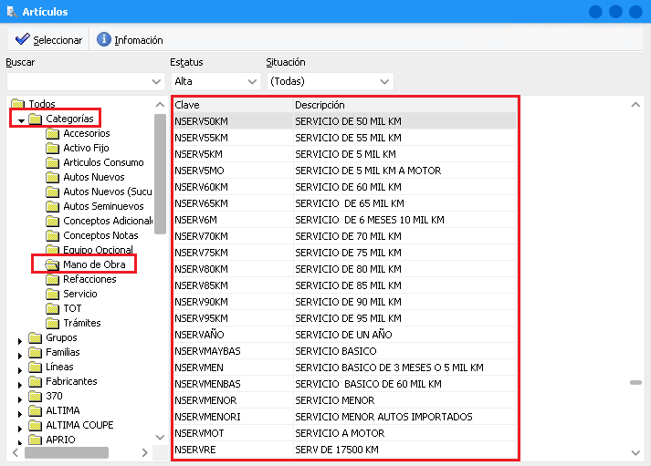

Una vez seleccionada la unidad, de doble clic en el artículo o de clic en el botón y se agregara al catálogo de Paquetes para Seekop.
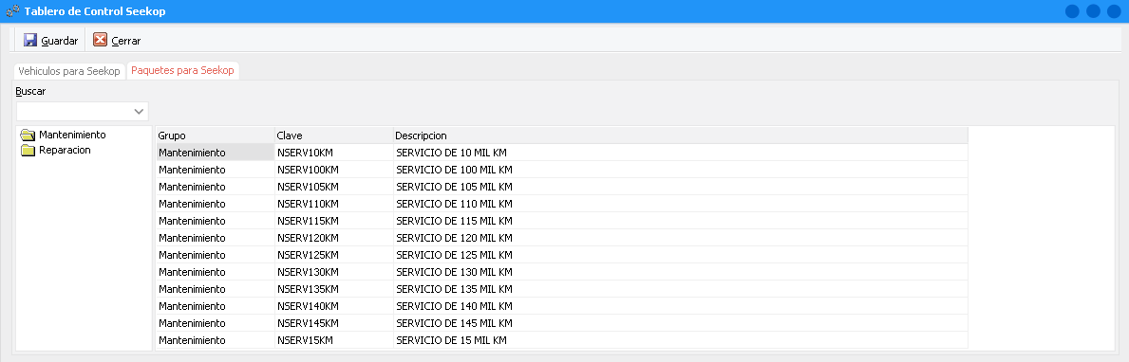



Gracias por consultar nuestras Guías Rápidas Web

Es un gusto poder ayudarte.

Intelisis Solutions
dmsautos@intelisis.com
Tel. (443) 333 2537

